- Рассмотри юмористические рисунки. К каждому рисунку подбери подходящую по смыслу пословицу, запиши её, письменно объясни значение.
а) 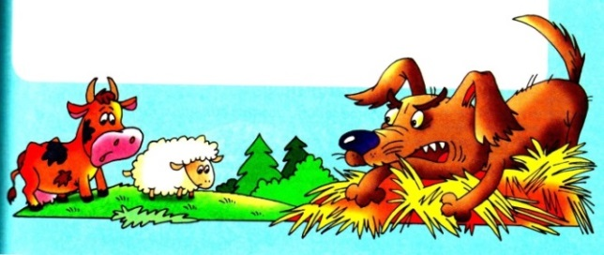 б) 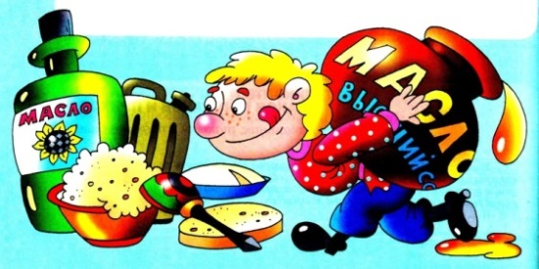
в)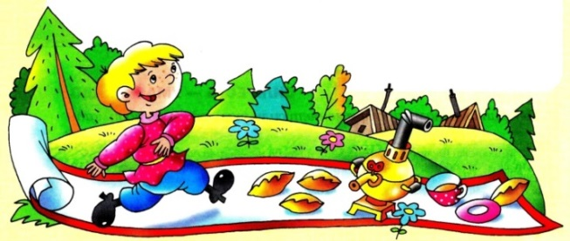 г) 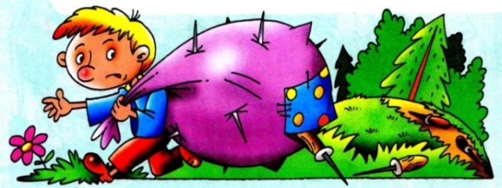
д)
а)______________________________________________________________________________________________________________________________________________________________________________________________б)_______________________________________________________________________________________________________________________________________________________________________________________________в)______________________________________________________________________________________________________________________________________________________________________________________________г)______________________________________________________________________________________________________________________________________________________________________________________________д)______________________________________________________________________________________________________________________________________________________________________________________________

- Соедини стрелками авторов и их любимые темы

В. Драгунский  А. Линдгрен  С. Алексеев  Е. Чарушин  И. Крылов  Д. Роулинг | О человеческих недостатках  О детях  О волшебстве  Об истории  О забавных, необыкновенных проис-  шествиях  О животных

Республиканская олимпиада школьников на Кубок имени Ю.А. Гагарина
ЛИТЕРАТУРА
3 класс
3 этап «РЕСПУБЛИКАНСКИЙ»
2014-2015 учебный год
Город/район _______________________ № школы ______________ класс ________
Фамилия ______________________________ Имя __________________________
Персональная итоговая таблица (заполняется учителем – членом жюри 3 этапа)
Задания | 1 | 2 | 3 | 4 | 5 | 6 | 7 | 8 | 9 | 10 | 11 | 12
Количество баллов
Всего баллов:
____________________________/________________________________________
Подпись учителя Ф.И.О. учителя
ЖЕЛАЕМ УДАЧИ!!!
- Для рифмовки поэты иногда используют слова – омографы, например:
Я – под синим по́логом
На холме поло́гом. (В.Я. Брюсов)
Найдите такие слова для стихотворения Я. Козловского, допишите, поставьте ударения.
На двери замка
Нет _________ .
Живёт щегол здесь,
Первый _________ ,
И утром белка
Из ______________
Ему готовит гоголь-моголь.

- Разгадай ребусы. Запиши имя автора (если оно есть) и название произведения, в котором встречается этот герой.
а)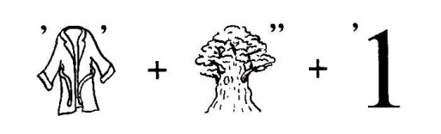 б)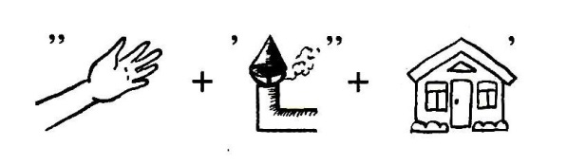
______________________________________________________________________________________________________________________________________________________
- В таблицу по горизонтали и вертикали вписаны имена героев одной известной повести-сказки. Найди все имена, запиши их, назови сказку и автора.

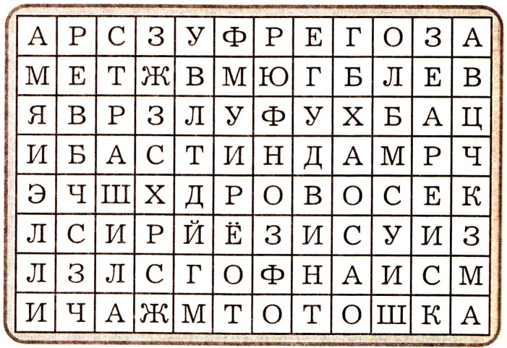
________________________________________________________________________________________________________________________________________________________________________________________________________________________________________________________________________________________________________________________________________________________________________________________________________________________________________________________________________________________________________________________________________________________________________________

- Под каким псевдонимом нам известны эти писатели?
Аркадий Голиков – ______________________________________________________
Сэмюэл Клеменс – ______________________________________________________
Игорь Можейко – _______________________________________________________

- Определите, как называется эта часть сказки. Что это за сказка? Кто её автор?
За горами, за лесами,
За широкими морями,
Против неба – на земле
Жил старик в одном селе.
______________________________________________________________________________________________________________________________________________________

- Вспомни и запиши, кому из героев книги «Золотой ключик, или Приключения Буратино» принадлежат приведённые ниже слова. Затем впиши буквы в указанном порядке и прочитай фамилию итальянского сказочника, который более 120 лет назад впервые рассказал историю деревянного человечка Пиноккио.
«Деревянные глазки, почему вы так смотрите на меня?»
¹ |  |  |  | ²
«Бойся разбойников на этой дороге…»
³
«Мальчики, ступайте немедленно мыться и чистить зубы».
⁴
«Ну и отделал же вас мальчишка!.. Придётся вам приставить к затылку две дюжины самых лучших пиявок…»»
⁶
«Шесть штук самых жирных карасей и мелкой рыбы на закуску».
 |  |  | ⁷ |  |  | ⁵
Итальянский сказочник

- Напиши фамилию писателя, который…
1) основал в своем имении школу, в которой сам был учителем. ___________________
2) с раннего детства жил « в людях», много работал, но при этом никогда не расставался с книгой. _______________________________________________________
3) считал, что охраняя природу, мы охраняем Родину. ____________________________
4) любил крестьянских детей и писал о них свои стихи. __________________________
5) назвал сборник своих рассказов именем своего сына Дениса. ___________________

- а) Найдите метафоры среди этих выражений, подчеркните.
Время бежит, ручей бежит, собака бежит, тоска грызёт, мышь грызёт.
б) Выберите определение, подходящее выражению красна девица, подчеркните.
Метафора, гипербола, эпитет.

- Сочини четверостишие с четырьмя заданными словами-рифмами: серебристая – чистое, узор – двор.
________________________________________________________________________________________________________________________________________________________________________________________________________________________________________________________________________________________

- а) Определите жанр каждого произведения.

- «Ворона и Лисица» __________________________________
- «Цветик – семицветик» ______________________________
- «Двенадцать месяцев» _______________________________
- «Лев и собачка» _____________________________________
б) Назовите жанр произведения по его определению.
- Короткие рифмованные фразы – обидное указание на недостатки внешности, характера, поведения; цель – подразнить.

______________________________________________

- Быстро проговариваемая фраза, в которой встречается трудное сочетание звуков; цель – выработать ясную чёткую речь.

______________________________________________

- Рассказ, известие, не соответствующее действительности, в котором вымысел доведён до абсурда, бессмыслицы.

_______________________________________________

